# **4.- CREA TU PRIMER WIREFRAME UX**

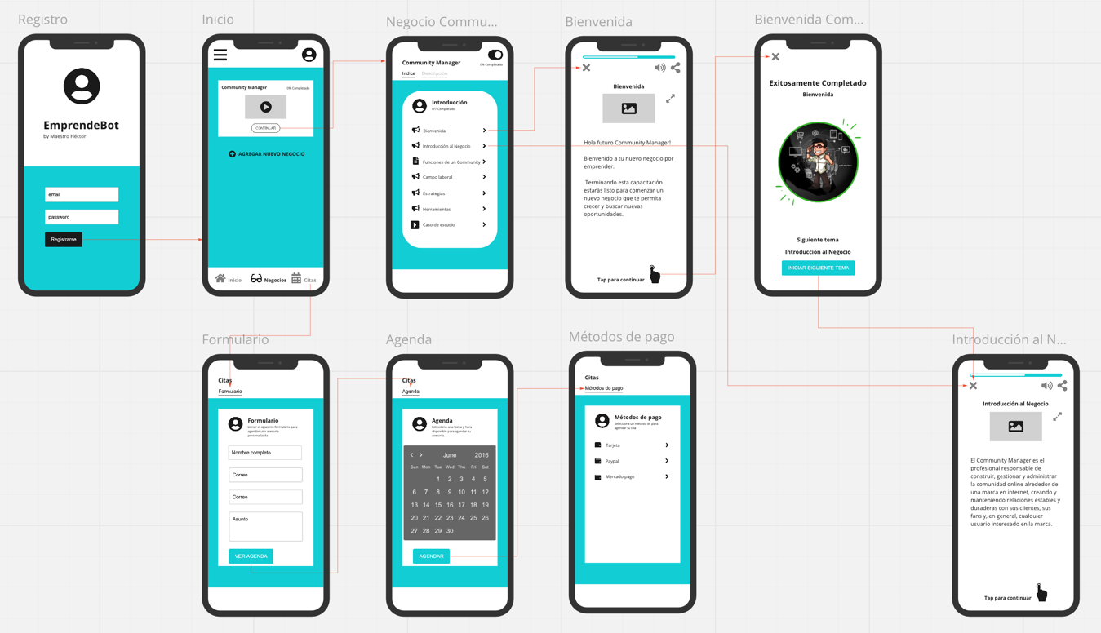

Realizado con herramienta miro:

https://miro.com/app/board/uXjVOKOpAgw=/?invite_link_id=494739931228